Практическая работа №1

По дисциплине: «МДК 01.01»

Вариант-18

Выполнил студент группы ИСП 21.2А Суханов Алексей

Создание структуры базы данных по своей предметной области в SQL Server Management Studio. Заполнение таблиц базы данных тестовыми данными.

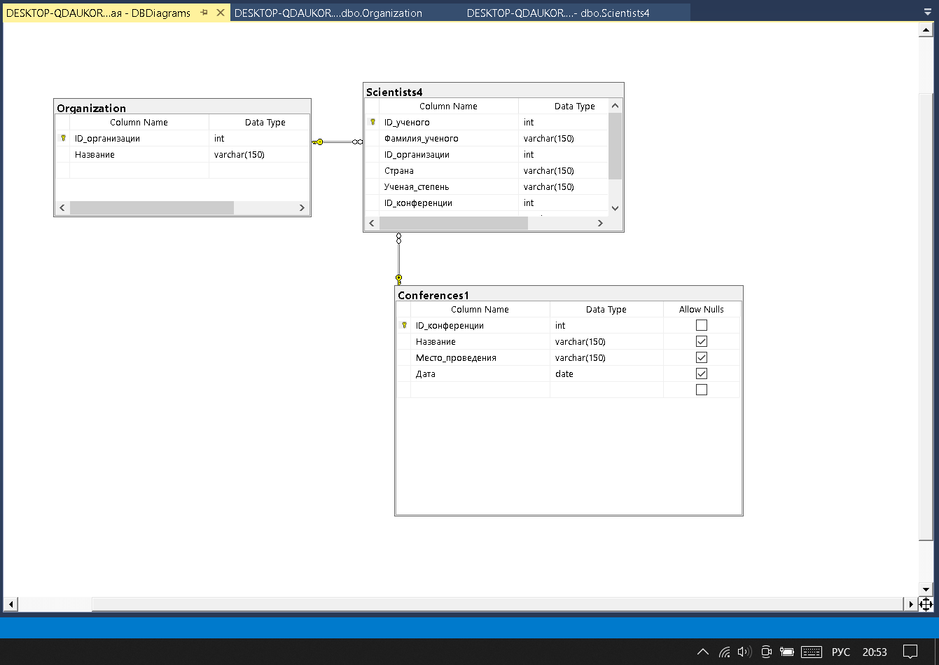

Создание структуры базы данных по предметной области «Научные конференции». Определение ключей и связей между таблицами.

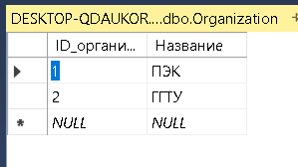

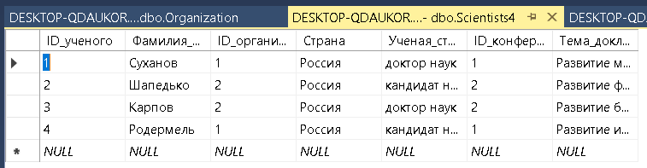

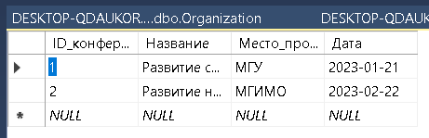

Заполнение таблиц тестовыми данными

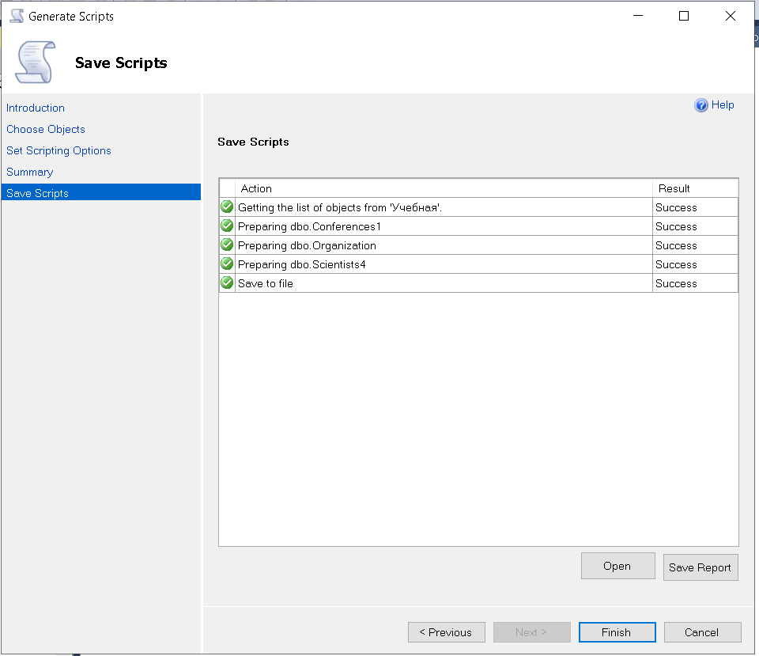

Создание скрипта базы данных